ønsker velkommen til årets førsta rankingløp
fra Blindern Athletica, onsdag 2 april 2014.
Start: Mellom kl 16:30 og 18:00
Siste målgang: Kl 19:30
Frammøte: Innendørs,Blindern Athletica/Idrettsbygget,Problemveien 13
Parkering: Vid Idrettsbygningen.
Kollektivt: Blindern/Forskningspark Tban.Trikk Universitetet Blindern.
Kart: Nyss uppdaterad sprintkart Blindern-Ullevål-2014.
Løyper:
Lang; 5.4 km, 22 poster, 1:4000, A3, Sprint
Mellom; 3.6 km, 21 poster, 1:4000, A3, Sprint
Kort; 2.4 km, 12 poster, 1:4000, A4, Sprint
Mini; 1.5 km, 9 poster, 1:4000, A4, Sprint
Terräng: Sprint, asfalt og gress, noen liten skogsplätt. Hela ullevål sykehus område brukes. Veivalg, en hel del omveier på grund av gjerden og långstäckta huskroppar.
Startavgift: Medlemmer GeoForm/OSI/deltagare <16år: kr. 30,-
Andre kr. 70,- (hvorav NOF-avgift kr. 21)
DNV/ESSO: kr. 0,- (faktureres)
Husk å ta med EMIT-brikke. Vi har noen leiebrikker til kr. 20
Arrangører: Lenny Enström och Øivind Due Trier
Resultater: http://geoform.no/rankinglop/

1. Alle løypene krysser den sterkt trafikkerte Sognsveien mot slutten av løypa. Se opp for sykler, biler, og særlig for trikken, den stopper ikke for deg! Skulle uhellet være ute er eneste trøst at det er kort vei til akuttmottaket på Ullevål sykehus.
2. Kartet er tegnet etter sprintnormen, og alle ikke-passerbare hindringer er forbudt å krysse, uavhengig av personlige klatreegenskaper, kunnskap om dører og innvendige ganger i bygninger, og evnen til å takle sinte hunder i private hager (noen mener at å kaste fra seg noen kjøttbein avleder selv den mest aggresive hund).
3. Det er altså forbudt å krysse gjerder tegnet med tykk strek og doble tagger, høye murer tegnet med sort tykk strek, private hager og blomsterbed tegnet med olivengrønn farge, og bygninger tegnet med mørkegrå fyllfarge.
4. Det er også forbudt å krysse byggeplasser tegnet med lilla skravering.
5. Dette er lov å passere: Lave gjerder tegnet med enkle tagger, lave murer tegnet med tykk lys grå strek, overbygg/passasjer tegnet med lysegrå fyllfarge, trikkespor tegnet med parallelle lysegrå streker, og vanlige grønnfarger (nedsatt løpbarhet i tre graderinger).
6. I mange tilfeller er det tegnet lave gjerder rundt olivengrønne forbudte områder som private hager og barnehager. Disse er det fortsatt forbudt å passere gjennom. Logikken er at det olivengrønne er forbudt uavhengig av gjerdetypen.
7. Sprintorientering på sitt beste er raske veivalg rundt ikke-passerbare barrierer. For dem som har godt syn anbefales det å ikke se på løypa før tidsstart, da blir det mest gøy. Men man må nødvendigvis se på kartet for å finne fram til start.
8. For dem som har redusert syn, kan det være nødvendig å studere kartet meget nøye før start for å få oversikt over hvor det er tillatt å passere og hvor det er forbudt.
9. På enkelte strekk vil beste lovlige veivalg være mer enn dobbelt så langt som luftlinje.
10. Påmelding ved mål ved Blindern Athletica. Start mellom kl 1630 og 1800, dit er det 800 meter å gå fra mål. Siste målgang ca kl 1930.
Velkommen til morsom parkorientering!
Hilsen Lenny og Øivind
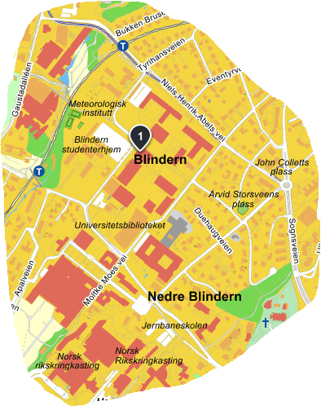
Frammøte: Blindern Athletica/Idrettsbygget, Problemveien 13

